**Приложение 20**

**МОУ «Гимназия» (КНГ)**

**Руководитель проекта:** Ульнырова Людмила Николаевна

**Тема проекта:** «Сюрприз для друга ко Дню рождения»

**Класс:** 2

**Тип проекта***:* творческий, коллективная работа.

**Цель и задачи проекта**:

исследовать и узнать варианты подарков для сверстников

вспомнить структуру поздравительного текста

обсудить правила оформления поздравительной открытки

познакомиться с инструкцией изготовления

изготовить открытку-сувенир для одноклассника

вспомнить правила этикета

развивать творческий потенциал, стремление к успеху,

воспитывать способность к взаимопониманию, интерес и внимание к творческим усилиям товарищей, давать адекватную оценку полученным результатам

**Планируемый результат***:* приобретение знаний из разных источников о правилах подготовки подарка к дню рождения для друга.

**Предполагаемый продукт проекта**: открытка-сувенир для одноклассника «Паровозик»

**Ход проекта:**

***Этапы работы над проектом***

***1этап. Подготовительный.***

1.Сообщение темы занятия:

(Звучит фонограмма песни «Пусть бегут неуклюже».)

- Вы уже догадались, о чем сегодня у нас пойдет речь? (Мы сегодня будем говорить о дне рождения.)

- У каждого из вас в году есть один прекрасный день - день вашего рождения. В этот праздничный день вы находитесь в центре внимания, вы обласканы и всеми любимы. Поздравления, улыбки, подарки - все это вам. О том, как сделать этот день действительно праздником, какие подарки уместно дарить имениннику, и пойдет у нас разговор. Мы учимся во втором классе. У каждого ученика бывает день рождения. Перед нами стоит проблема…Какой подарок можем подарить мы все вместе однокласснику? Определиться с правильным подарком нам помогут стихи, рассказы, статьи из журналов.

2. Работа в группах.

- Прочитайте тексты и найдите ответы на вопросы: какой подарок можно дарить другу?

(Группа готовит выразительное чтение, читает для класса текст и отвечает на вопрос?)

Верно

Директор /Е.Н. Ярошенко/

**Для 1 группы**: «День рождения»

Говорит зайчиха-мать своему зайчонку:

- Ты ложись сейчас в кровать,

А как только солнце встанет -

День рожденья твой настанет.

Пригласим к себе гостей -

Будет праздник для друзей.

Утро быстро наступило,

Солнце зайку разбудило,

Лучик в щечку целовал

И зайчишку поздравлял.

Ты расти, зайчишка,

И не будь трусишкой.

Радуй маму, радуй папу,

Подрастай скорей - догоняй друзей!

Мама пышек напекла и гостей всех созвала.

Прибежала киска - веселая артистка,

Промяукала стишок - подарила корешок.

Корешок тот не простой - вылечит тебя зимой.

Медвежонок подарил то, что больше любит.

Догадайся, зайчик, что же это будет?

Белки-хохотушки дарили погремушки.

Орехами и шишками гремели все игрушки.

А бобрята-рыболовы, чтобы был всегда с уловом

Именинник дорогой,

Подарили для рыбалки

Поплавочек небольшой.

Чтобы спортом заниматься, быть здоровым, закаляться.

Говорят, волчата - резвые ребята:

Дарим мы тебе кроссовки,

Получай, дружок, обновки.

А отличница-лисичка.

Хитроумная сестричка,

Зайцу книжку принесла -

Для развития ума.

Поросенок опоздал - все подарок выбирал:

Пригодится в день рожденья

Банка вкусного варенья,

Но люблю варенье сам - лучше тапочки отдам.

Мягкие, удобные, просто бесподобные!

Тапки слишком хороши -

Не для заячьей души.

Из часов твердит кукушка:

- Опоздать ты можешь, Хрюша!

Умывайся, одевайся

И на праздник отправляйся.

«Знаю все я без тебя - подождут они меня».

И подумал Хрюша: может взять кукушку?

Но к кукушке я привык, кто ж меня разбудит?

Пусть сидит она в часах.

Так-то лучше будет.

Подарю-ка я зайчонку

Ту пустую коробчонку,

Что от тортика лежит,

Пусть игрушки в ней хранит.

Хрюша быстро побежал,

Все ж к столу он опоздал.

И без извиненья

Быстро скушал угощенье.

Автор: В. Герасимова

**Для 2 групп**: Прочитайте мнение мамы. (Страница Интернет-дайджест для мам и их детей!)

Если с подружками у дочки отношения довольно близкие, она всегда знает, кому и что приятно будет получить в подарок, то приглашения на день рождения некоторых мальчиков ставят ее в тупик.

Близкий друг Данил увлекается футболом (он отличный вратарь), а его любимое животное - это лев (заодно его знак зодиака). Так что и вопросов, что дарить Дане, у дочки не было.

Сшила из набора красивого льва-мягкую игрушку - в бандане, с роскошной гривой. Выбрали вместе в спортивном магазине гетры и вратарские перчатки. Все красиво упаковали, открытку дочка сделала сама. По словам дочки, ее приятель был рад подарку.

Мама Данила, моя близкая подруга, очень восхищалась основательным подходом дочери и рассказала по секрету, что лев стоит на Данькиной кровати, а в новых перчатках и гетрах он стал играть намного лучше (по словам сына).

**Для 3 группы:** И. Пивоварова. ДЕНЬ РОЖДЕНИЯ.

Вчера у меня был день рождения.

Первой пришла Люська. Она подарила мне книжку «Алитет уходит в горы». На книжке она написала:

«Милой подруги Люси Синицыной

от подруги Люси Косицыной».

До сих пор не научилась грамотно писать! Я тут же поправила ошибки красным карандашом. Получилось так:

«Милой подруге Люсе Синицыной

от подруге Люси Косицыной».

Потом пришли братья Кармановы. Они долго вытаскивали из сумки подарок. Подарок был обёрнут бумагой. Я подумала — это шоколад. Но это тоже оказалась книжка. Она называлась: «Палуба пахнет лесом».

Пока братья усаживались за стол, пришла Лена. Она держала руки за спиной и сразу закричала:

— Угадай, что я тебе принесла!

У меня сердце так и прыгнуло. А вдруг — новые коньки?! Но я сдержалась и говорю:

— Наверное, книжку?

— Молодец, угадала, — сказала Лена.

Третья книжка называлась «Как вышивать гладью».

— С чего это ты решила, что я хочу вышивать гладью? — спросила я у Лены.

Но тут мама на меня так посмотрела, что я сразу сказала:

— Спасибо, Лена. Очень хорошая книжка!

И мы сели за стол. Настроение у меня было неважное.

Вдруг в дверь снова зазвонили. Я бросилась открывать. На пороге стояло всё наше звено: и Сима, и Юрка Селиверстов, и Валерка, и, главное, Коля Лыков! Толкаясь и смеясь, они вошли в прихожую. Последним вошёл Юрка Селиверстов. Он тащил что-то очень большое, очень тяжёлое, всё завёрнутое в бумагу и перевязанное верёвками. Я даже испугалась. Неужели сразу так много книг? Да тут же целая библиотека!

Коля взмахнул рукой, и они все сразу закричали:

— Поздравляем тебя с днём рождения!

Потом они бросились развязывать верёвки и снимать бумагу. Это оказался... стул.

— Вот тебе стул, — сказал Коля, — от всего нашего третьего звена. Сиди на нём на здоровье!

— Большое спасибо, — сказала я. — Очень хорошенький стульчик!

Тут в прихожую вышли мои родители.

— Зачем вы притащили эту махину? — удивилась мама. — Ведь у нас есть на чём сидеть!

— Это подарок, — стали наперебой объяснять все. — Это мы дарим Люсе на день рождения.

— Какой миленький стульчик! — воскликнула мама. — Как это трогательно! У нас как раз не хватало одного стула!

— Что же вы стоите? — закричал папа. — А ну, давайте со своим стулом к нашему столу!

И мы все потащили стул в комнату. Мы поставили его на середину комнаты и все по очереди на нём посидели. Он был очень мягкий и удобный.

— Понимаешь, сначала мы решили купить тебе коньки с ботинками, — объяснял Коля. — И вот мы пошли в магазин «Спорттовары». А по дороге нам встретился магазин «Мебель». А там на витрине этот стул стоит. Он нам всем сразу очень понравился! И мы тогда подумали — ты же не станешь на коньках до ста лет кататься! А на стуле можно хоть всю жизнь сидеть! Представляешь, вот будет тебе сто лет и ты будешь сидеть на этом стуле и вспоминать всё наше третье звено!

— А если я только до девяноста лет до­живу? — спросила я.

Но тут мама внесла горячие пирожки и велела нам всем садиться за стол.

Сначала мы ели салат. Потом холодец с хреном. Потом пирожки с капустой. А потом мы пили чай. К чаю нам дали пирог с ва­реньем и торт «Ленинград». А ещё были конфеты «Стратосфера», «Лето», «Осенний сад» и карамель «Взлётная».

А потом мы пели песни и играли в прятки, и в фанты, и в цветы, в «жарко» и в «холодно». А папа мой постелил газету, встал на мой стул и, как маленький, прочёл стихи про петушка:

Петушок, петушок,

Золотой гребешок,

Что так рано встаёшь,

Деткам спать не даёшь?

А братья Кармановы кукарекали, а Коля Лыков показывал гимнастику, а мама показывала всем мои новые книжки. А я сидела на моём стуле и потихоньку его гладила. Он мне очень понравился! Такой коричневый, гладенький... Он на витрине стоял. Значит, он из всех стульев самый лучший!

А потом день рождения кончился. Все разошлись, и я стала ложиться спать.

Я придвинула стул к кровати и аккуратно разложила на нём свои вещи. Как всё- таки замечательно иметь свой собственный стул!

А потом я заснула.

Мне приснилось, как будто я уже бабушка. И мне сто лет. И я сижу на моём стуле и вспоминаю всё наше третье звено.

## Для 4 группы:

## История праздника

Почему мы начали отмечать дни рождения, точно неизвестно, но есть версия. Согласно ей, те, кто исповедовали черную магию, считали, что в момент рождения душа человека восприимчива к любим пожеланиям, в том числе и к проклятиям. Поэтому было принято встречать свой день рождения в кругу близких друзей и родных людей, чтобы они добрыми пожеланиями могли защитить вас от зла, [подарки](http://xn--e1agechlvk.org/index.php?title=%D0%9F%D0%BE%D0%B4%D0%B0%D1%80%D0%BE%D0%BA) считались подкреплением защиты. Традиция отмечать день рождения уходит корнями в Древний Рим. Есть сведения, что начиная с 400 г. н.э. римские императоры отмечали свои дни рождения. В Древний Рим этот обычай, скорее всего, пришел с Востока во время римских войн.

## Что подарить ребенку от 5 до 12 лет на день рождения?

‎ Девочка на день рождения будет рада получить мягкую игрушку, куклу, набор мебели для куклы, набор детской посуды, самокат, велосипед, аксессуары для маленьких модниц и т. д. Мальчику можно подарить солдатиков, конструктор, игровую приставку, джойстик, велосипед, самокат, футбольный мяч. Мальчику и девочке подойдут такие подарки, как детская книга, набор красок для рисования, детские наручные часы и т.д.

Делать подарки на день рождения – искусство, которому надо учиться всю жизнь.

(Из энциклопедии для женщин)

- А теперь ответьте на вопрос: когда идешь к кому-нибудь на день рождения, надо ли заранее подумать о подарке? (Ответы детей.)

- Да, ребята, чтобы порадовать своего друга подарком, необходимо хорошенько подумать над тем, что любит ваш друг, какое у него увлечение, будет ли он рад подарку? Вспомните, что звери в стихотворении дарили зайчонку такие подарки, которые были бы рады получить сами. А как отнесся Хрюша к выбору подарка? (Ответы детей.)

- Действительно, Хрюша отнесся к выбору подарка по-свински. Наверное, он бы не захотел для себя такой подарок. Поэтому, выбирая подарок, надо стараться поставить себя на место именинника. Если, выбирая подарок, вы ищете среди своих вещей что-то похуже, то, что вам самому не нужно, то это не подарок. А будет ли считаться подарком то, с чем вам жаль расстаться, но вы дарите потому, что вам велела мама, вам неудобно или по другой причине? (Ответы детей.)

- Нет, это не подарок, настоящие подарки всегда дарят от души. Какой подарок мы можем подарить в день рождения своему другу? (сделанный своими руками)

- Какой подарок мы можем изготовить? (сшить мягкую игрушки, связать рукавички, вырезать из дерева поделку, вышить картинку, нарисовать и вырезать сувенирную открытку?

Перед вами сувенирная открытка «Паровозик» (*скачать архив - файл*[*solnet-ee-parovozik.zip*](http://www.solnet.ee/ban_counter/down.php?f=1127)*)*

- Вы хотели бы получить такой подарок?

- Кто хотел бы сделать такой подарок для одноклассника?

***2 этап. Планирование и организация деятельности.***

- По какому плану мы будем работать?

- Вам нужно, рассмотреть из каких элементов состоит открытка-сувенир, как её оформить, вспомнить структуру поздравительного текста, самим изготовить сувенирную открытку.

1. Обсуждение названия проекта: паровозик , форма страницы «вагончик», материал (половина альбомного листа)
2. Планирование: оформляю рамочку (рамка может быть однотонная или разноцветная), оформляю текст, добавляю дополнительные элементы, вырезаем вагончик, вагончики соединяем ленточкой. (Обсудим строение текста поздравления из сказки Алана Милна «Винни пух и все-все-все» см. приложение).
3. Распределение заданий в паре: оформление и запись поздравления, подбор и вырезание текста- пожелания.

***3 этап. Осуществление деятельности, выполнение работы.***

1. Выбор критериев оценивания работы:

- Какая открытка может порадовать друга? (яркая, аккуратная, грамотная)

2. Распределение ролей и обсуждение работы

3. Оформление работ.

***4 этап. Представление результатов, отчёт.***

Обсуждение открытки, результатов деятельности, рефлексия.

- Какова цель проекта?

- Какая страница получилась?

- Почему работа получилась? Как работали в паре?

- Вы довольны своей работой?

Используемые материалы.

*архив - файл*[*solnet-ee-parovozik.zip*](http://www.solnet.ee/ban_counter/down.php?f=1127)*)*

[*ped-kopilka.ru*](http://ped-kopilka.ru/)*›*[***Классные******часы****в начальной школе*](http://ped-kopilka.ru/klasnomu-rukovoditelyu/klasnye-chasy-v-nachalnoi-shkole)*›*[***День******рождения***](http://ped-kopilka.ru/klasnomu-rukovoditelyu/klasnye-chasy-v-nachalnoi-shkole/klasnyi-chas-vo-2-klase-den-rozhdenija-svetlyi-prazdnik.html)

[*http://www.vothouse.ru/mult/Winni-Pukh-i-den-zabot_text.html*](http://www.vothouse.ru/mult/Winni-Pukh-i-den-zabot_text.html)

*http://pozdravlandia.ru/pozdravleniya_birthday.html*

Приложения.

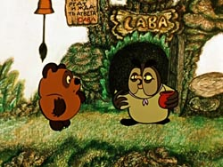

**Сова! Открывай! Медведь пришел.**  
- А, здравствуй, Винни-Пух. Какие новости?   
- Грустные и ужасные. У ослика Иа хвост пропал.   
- Хвост пропал? Хе-хе-хе-хе. Ну и что?  
- Он очень огорчен. Ведь у него как раз сегодня день рождения.

- Понимаете, если бы хвост пропал в какой-нибудь другой день - это никто бы не заметил. А тут...  
- Сова. Надо его как-то утешить.   
- А ты что, ты что-нибудь придумал?   
- Да. Я подарю ему полезный горшочек.   
- Вот этот?  
- Да, и я хотел бы...**- О! Славный горшочек. Похоже, тут когда-то держали мед!**  
- В нем можно держать что хочешь. Это очень полезная вещь. Только я хотел бы...  
- Подарить его Иа, да?  
- Да. Только чтобы...  
- Чтобы мы с тобой вместе его подарили?  
- Нет. Чтоб ты написала на нем "Поздравляю, Пух".  
- И это все?  
- А что еще?- Надо написать так: **"Поздравляю с днем Рождения, желаю счастья в личной жизни".**  
- Здорово. Так и напиши. Только прибавь еще: "Пух".  
- А ты сам, не умеешь?  
- Вообще-то умею. Но у меня... мм...**правильнописание хромает. Оно хорошее. Но почему-то хромает.**  
- Нет, все это здесь не поместится. Горшочек слишком мал. Знаешь что, Пух, скажи это просто так, на словах.

Образец вагончика и паровозика.

Валерия,

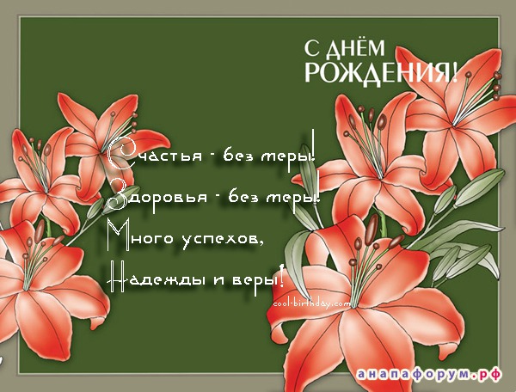

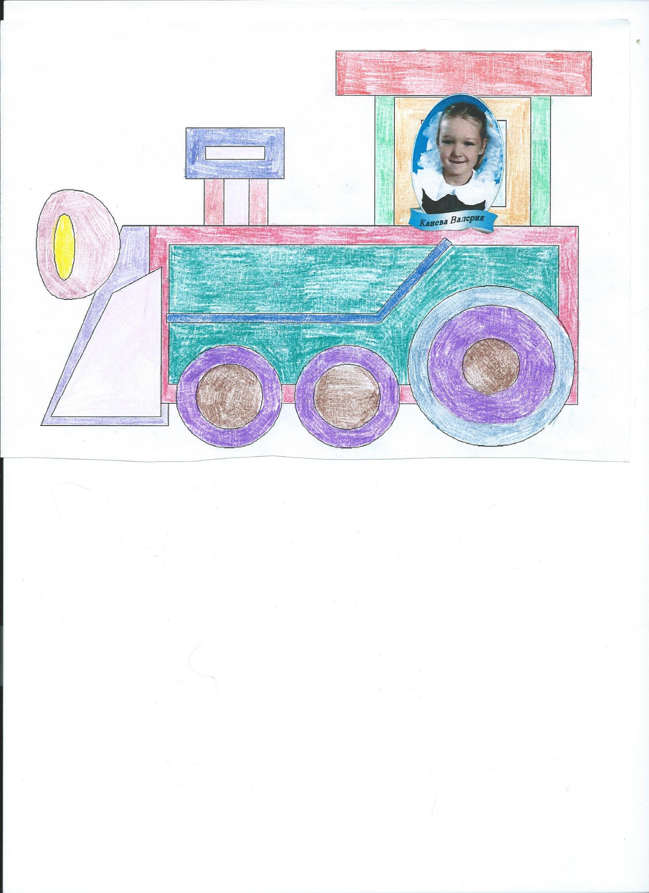

Шаблоны. **

